附1：
青岛科技大学首届文献检索技能大赛细则
比赛限时45分钟，百分制。比赛选手需按照报名序号到机房指定位置电脑上作答，利用我校图书馆电子资源完成相关数据检索。初赛试题均提前存于电脑指定位置的Word文档中，参赛者需将答案填入问题空白处，答案可以复制粘贴也可以直接截图，比赛需独立完成，不得借助机房电脑以外其他数据资源，如有讨论、抄袭等舞弊行为取消比赛资格。比赛结束前5分钟需按照工作人员指示保存作品，计时结束后未及时保存者成绩作废，比赛中因自己操作失误未完成保存或者保存出错者自行负责，比赛赛制解释权归组办方所有。
- 试题中的题录保存统一按以下标准格式著录：
1.期刊论文格式
主要责任者．文献题名［J］.刊名，出版年份，卷号(期号)：起止页码．
如：袁庆龙，候文义．Ni-P合金镀层组织形貌及显微硬度研究
［J］.太原理工大学学报，2001，32(1)：51-53
2.学位论文格式
主要责任者．文献题名[Ｄ]．保存地：保存单位，年份
如：张和生．地质力学系统理论[Ｄ]．太原：太原理工大学，
1998
3. 图书格式
主要责任者．书名．出版地：出版者，出版年
如：刘国钧，郑如斯．中国书的故事.北京：中国青年出版社，
1979
★注意：以下示例题型仅供参考。
比赛示例题型一：
（一）进入本校图书馆主页的学位论文“CNKI中国博士学位论文全文数据库（新版）”系统，完成下列各题
1.检索2000-2002年，“经济与管理科学”类目下，我校授予学位的博士论文
有 20 篇。
2.进入“学位授予单位导航”窗口，查看陕西省可以授予博士的单位有 18 家。
（二）进入本校图书馆主页的学位论文“中国重要会议论文全文数据库（CNKI）”系统，完成下列各题
1．检索2008年召开的会议名称中包含“可持续发展”的会议论文有 517 篇。
2．检索文献题名“世界金融危机与中国经济走势”的会议文献的作者高辉清，召开的地点中国山东济南。
（三）从本校图书馆主页进入 “万方学术期刊”系统， 通过高级检索界面完成下列各题
1.检索成果名称中包含“教学管理”的科技成果有 21 篇。
2.利用经典检索窗口，检索文献题名中包含“经济增长”，并且发表在《经济论坛》期刊上的文章有 142 篇。
3．检索标题中包含“人力资源”、被引用次数≥10的文献有 306 篇
（四） 从本校图书馆主页进入全文电子期刊“Elsevier ScienceDirect （SDOL）.”系统，完成下列问题
1.查看刊名为“Economic Systems”一刊在本数据库收录文献从 2001 年开始。
2.查出2002-2006年文章篇名中包含“labor income”一词的论文有 17 篇。
（五） 进入本校图书馆主页的全文电子期刊“维普中文科技期刊”系统，完成下列各题
1.本系统收录“经济”类期刊有 475 种 ，其中核心期刊有 78 种。
2.检索2000-2009年 “中国农业经济”类，且由“中国农业大学”作者发表在核心期刊上的文章有805 篇。
3.期刊《经济学家》的国际标准刊号是ISSN 1003-5656 。
4.2005－2008年王征兵老师以第一作者的论文有 5 篇。
5．文章题名为“金融危机背景下我国出口退税率调整的政策思考”一文的作者是 朱雪佳 。
（六） 从图书馆主页进入全文电子期刊“中国期刊全文数据库”系统，完成下列各题
1. 检索2007年文章篇名中包含“农民工”、摘要中包含“权益”的核心期刊上文章有 64 篇。
2. 检索我校作者 2006-2008年发表在SCI来源期刊上的论文有 16 篇。
3. 2008年F233及其下属类目的核心期刊共有 16 篇。
4. 本系统收录2008年度《财经问题研究》一刊的论文有 260 篇。
5. “流动性过剩、通货膨胀与货币政策”一文发表在刊名为 《财经理论与实践》
的期刊上。

比赛示例题型二
一、自拟一道与本专业有关的检索课题进行检索，至少应包括两个以上的主题。（注意：自拟的题目不能重复，主题重复，试卷退回重做或做不及格处理。）
题目： 当前企业信息管理的研究 （5分）
（如：检索2000年至今有关计算机图像处理软件方面的信息）
1、使用CNKI数据库、维普数据库或万方数据资源系统检索与课题密切相关期刊论文，写出检索词、检索式（检索式包括检索词、检索途径、检索词之间的逻辑关系）、检出的结果数，保存三条记录的题录。（18分）
选择的检索工具： CNKI （1）
检索词： 企业 , 信息管理 （4）
检索式：主题=企业*主题=信息管理 （4）
（如：（（主题=计算机）+（主题=电脑））* 主题=图像处理）
其他检索限制（如：模糊、精确、时间等） 精确、2008-1-27至2010-10-27年（2）
检出结果数： 2320 （1）
三条记录：
a．常春丽.浅析企业的信息管理与知识管理[J].商场现代化，2008，543（18）:104-105 （2）
b．夏勇，金卫健.企业信息管理平台的研究[J].计算机与信息技术，2009，193（10）：78-80 （2）
c． 杨洋.企业人事信息管理系统设计与应用探讨[J].电脑编程技巧与维护，2010，204（06）:62-64 （2）
（拷贝屏幕粘贴处）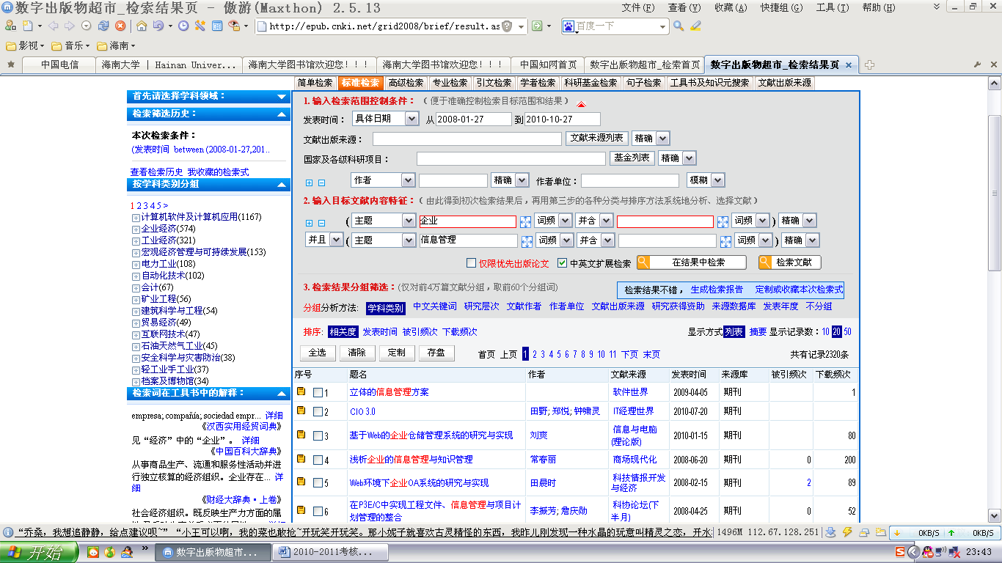
2、使用CNKI学位论文数据库或万方学位论文数据库，检索该课题的学位论文，写出检出的结果数，保存题录三条。（8分）
选择的检索工具： CNKI （1）
检出结果数： 2712 （1）
三条记录：
a．邵宏宇.基于信息化的企业全面信息管理研究[D].天津：天津大学，2009 （2）
b． 刘炜敏.中小企业信用信息管理的系统化研究[D].山西：中北大学，2009 （2）
c． 温池洪.信息化对企业竞争能力的影响机理与信息化战略选择[D].吉林：吉林大学，2010 （2）
（拷贝屏幕粘贴处）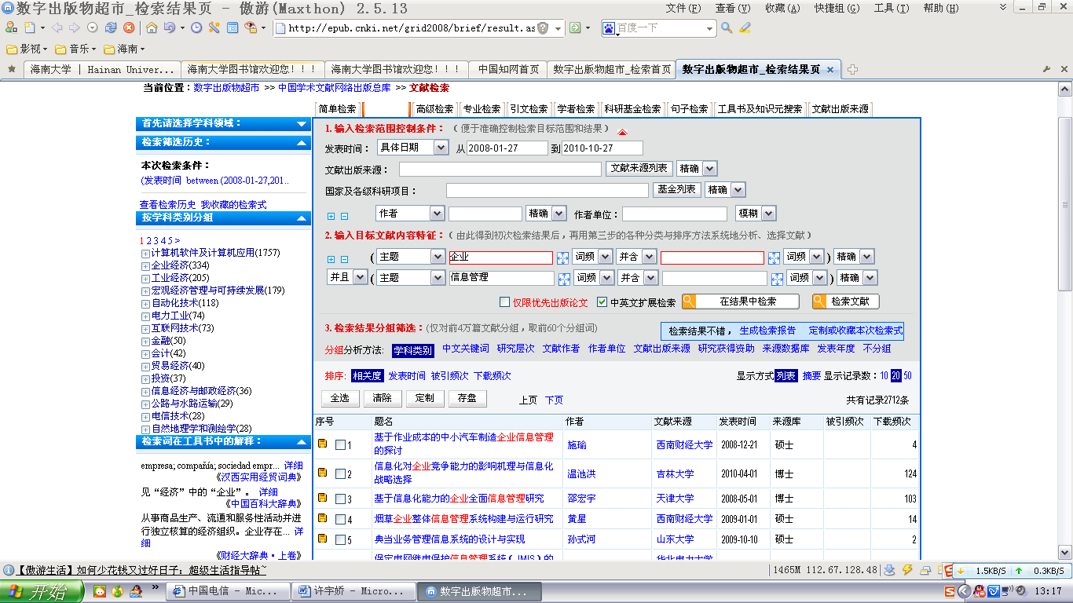
3、使用百度、Google等搜索引擎检索该课题，写出8条检索结果，并将检索结果与题1中的检索结果进行比较分析，写出你的使用评价。（20分）
选择的搜索引擎： 百度 （1）
检出结果数： 1980000 （1）
8条记录：
a. 基于知识管理的制造企业信息管理的创新研究 （1）
b． 企业信息管理学习资料（一）百度文库 （1）
c． 企业信息管理系（asp.net+sql） （1）
d． 企业信息管理师 百度百科 （1）
e． 企业信息软件为企业推波助澜 （1）
f． 企业信息管理师职业资格培训教程（6） （1）
g． 企业信息管理部门运作模式研究 A Study on the Operation Framewo （1）
h． 第四篇 企业信息管理师 - MBA智库文档 （1）
（拷贝屏幕粘贴处）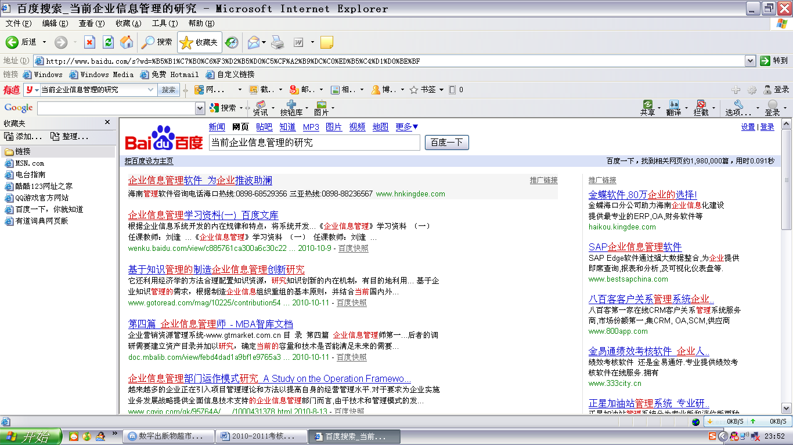
二、检索一篇与你所学专业相关的论文，且作者是海南大学的教师，保存论文题录。（3分）
选择的检索工具： CNKI （1）
论文题录： 魏应彬,康耀红.基于客户机/服务器的企业管理信息系统的实现[J]. 海南大学学报(自然科学版),2000,(02):135-139 （2）
（拷贝屏幕粘贴处）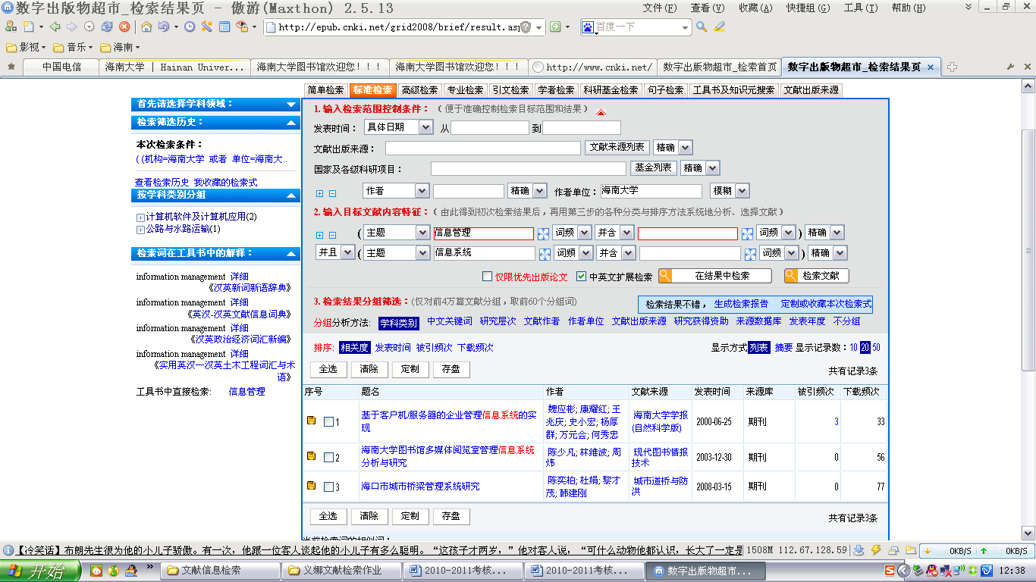
三、选择与你专业相关的某篇价值较高的论文，利用引文法（追溯法）查找该论文被引用的情况，写出该论文被引用次数，保存引用该论文的论文题录3条。（9分）
选择的检索工具： CNKI （1）
论文题目： 信息管理与信息系统专业人才培养方向和课程体系探索——基于科技信息专业背景的实证分析 （1）
该论文被引用次数： 45 （1）
三条记录：
a． 张洁. 信息管理与信息系统专业课程体系设置研究[D].河北：河北工业大学，2008 （2）
b． 唐毅. 从CBE模型谈信息管理专业课程体系的构建[D].山西：湘潭大学管理学院，2004 （2）
c． 徐爱俊，方陆明，唐丽华 . 信息管理与信息系统专业人才培养研究与实践[D].浙江： 浙江林学院信息工程学院 ，2007 （2）
（拷贝屏幕粘贴处）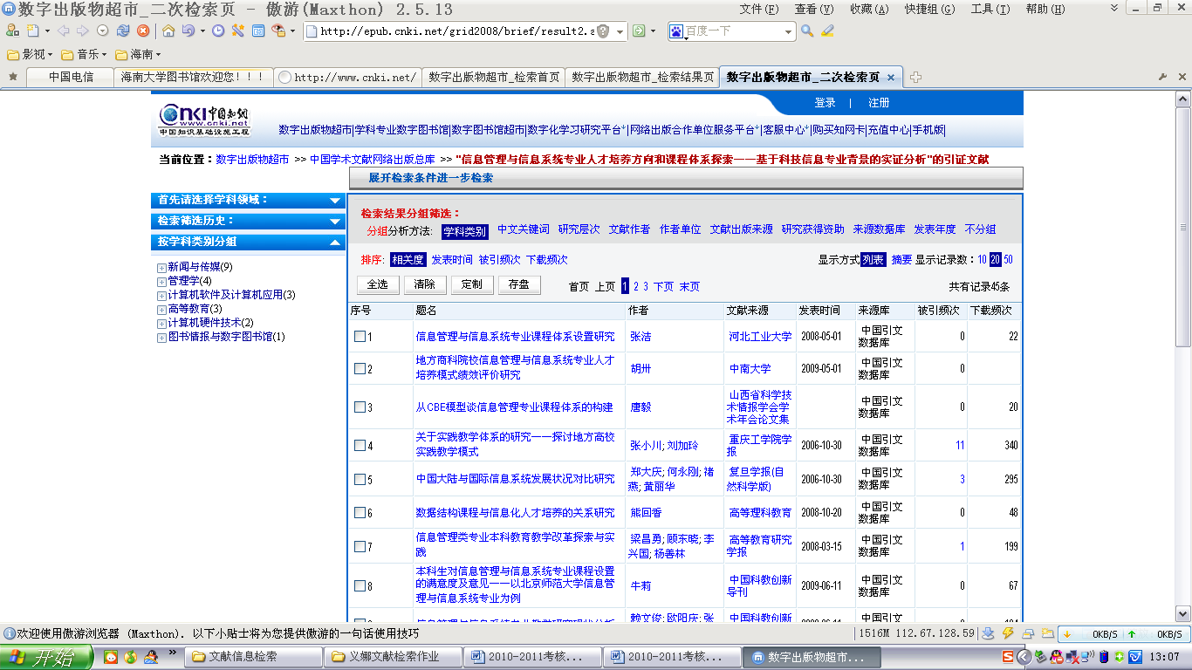

四、任选两种途径查找有关本专业或你感兴趣的图书，并对两种检索途径进行比较分析。（写出所用的检索系统，并在每种系统中挑选一本图书著录）（15分）
1、检索系统： 维普资讯网 （1）
图书著录： 高闯.管理学.北京：清华大学出版社，2006 （2）
（拷贝屏幕粘贴处）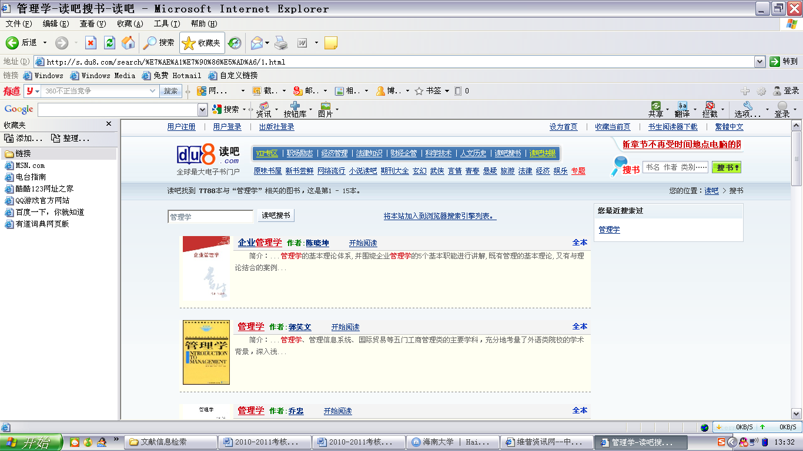

2、检索系统： Google （1）
图书著录： 孙永正.管理学.北京：清华大学出版社，2003 （2）
（拷贝屏幕粘贴处）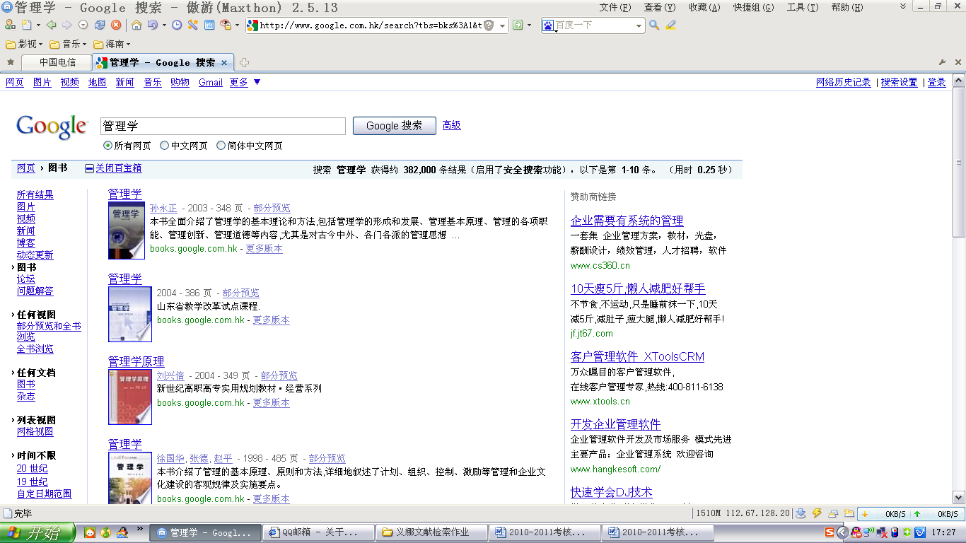

- 使用评价： 1. Google和维普资讯网对图书的详情介绍都不是很详细，只是简单的罗列了图书的内容简介，作者和出版社及出版时间。
2. Google需要不到半秒的时间，即可将相关性最高的搜索结果反馈给使用者。 3.Google 是按照与查询书名的相关程度进行排序，便于读者查找；而维普资讯网排列无规律，只是包含相关字的书名都排列出来了。
4．Google对图书的搜索结果远比维普资讯网要多得多，而且查准率也比维普资讯网高
如果想有更多的选择和简单轻易的选出自己想要的图书个人觉得Google比较好 （9）

五、任选三种途径查找有关本专业或你感兴趣的专利信息（写出所用的检索系统，并在每种系统中挑选一条检索结果）。（9分）
1、检索系统： CNKI （1）
检索结果：袁国栋，唐兆雄，钟国光..一种计算机至计算机及计算机至电话的网络电话系统:中国，01129915.0 [P] .2003-05-28 （2）
（拷贝屏幕粘贴处）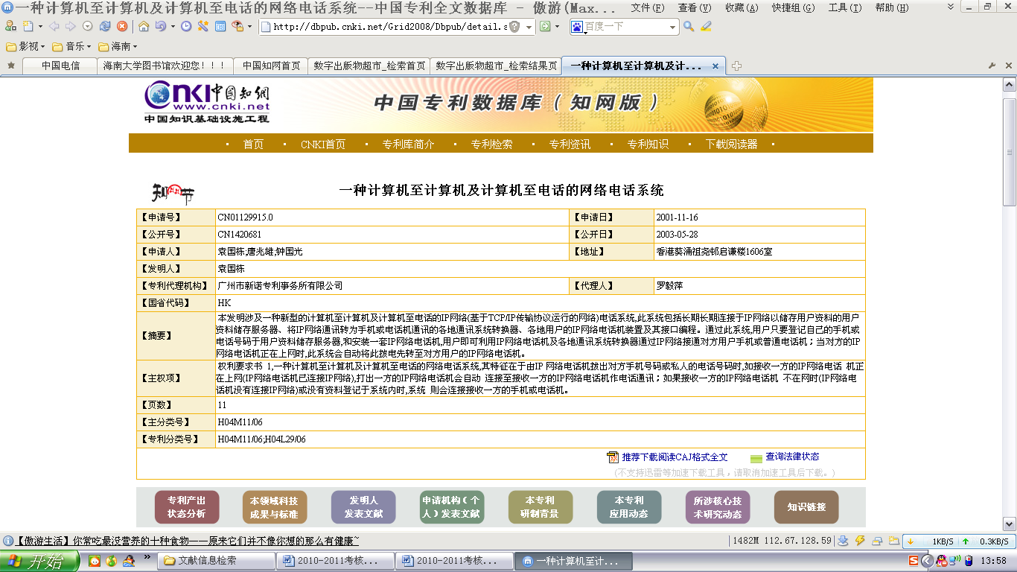
2、检索系统： 万方数据知识平台 （1）
检索结果：张建强 . 一种计算机之间新的通讯方式:中国，200910176836.6 [P] . 2010-3-3 （2）
（拷贝屏幕粘贴处）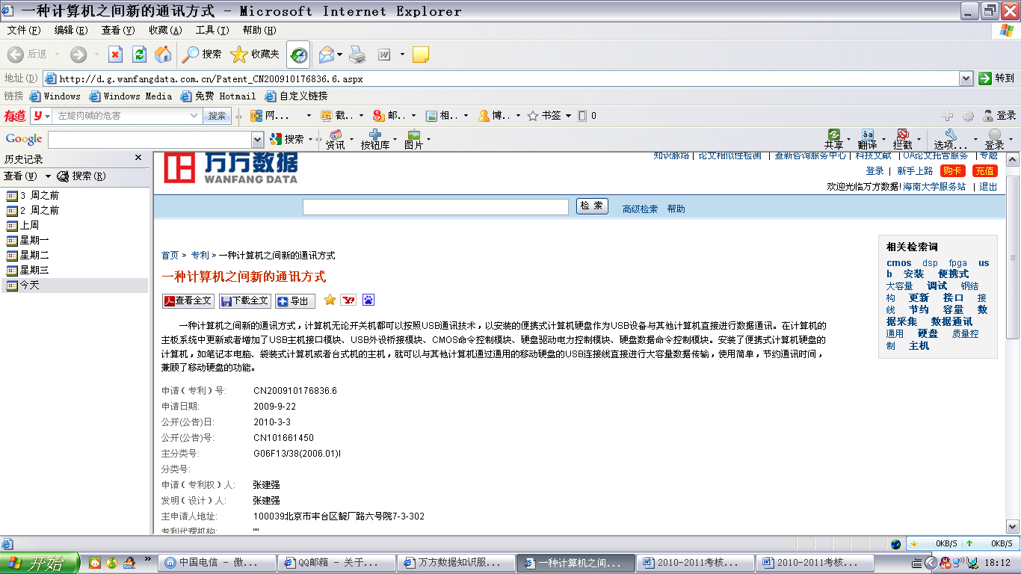
3、检索系统： 中国人民共和国国家知识产权局 （1）
检索结果：联想(北京)有限公司.计算机硬盘的减振方法及其装置 :中国，01130712.9[P].2003-03-12 （2）
（拷贝屏幕粘贴处）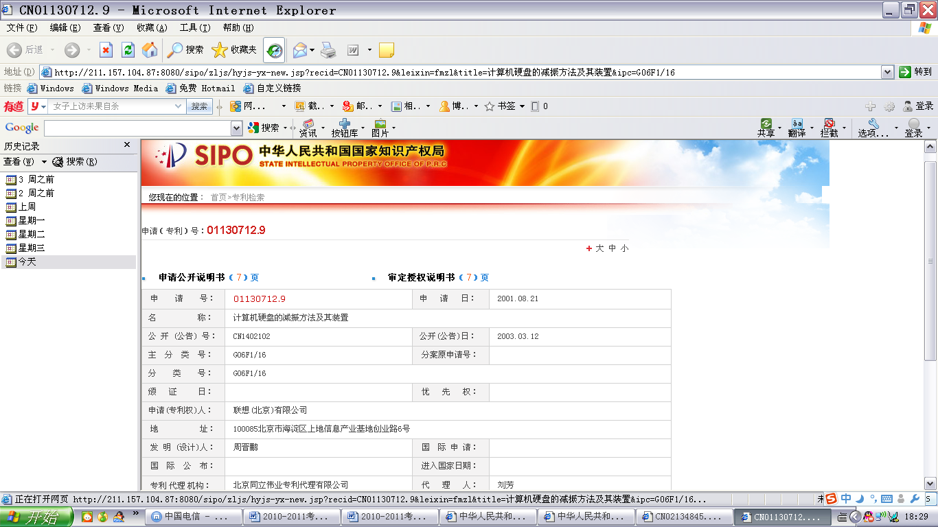

六、查找你所学专业的某一期刊。（7分）
检索系统： CNKI （1）
刊名： 中国教育信息化 （1）
主办单位： 教育部教育管理信息中心 （1）
影响因子： 0.528 （1） 被引频次： 8476 （1）
下载频次： 352862 （1） 载文量： 8221 （1）
（拷贝屏幕粘贴处）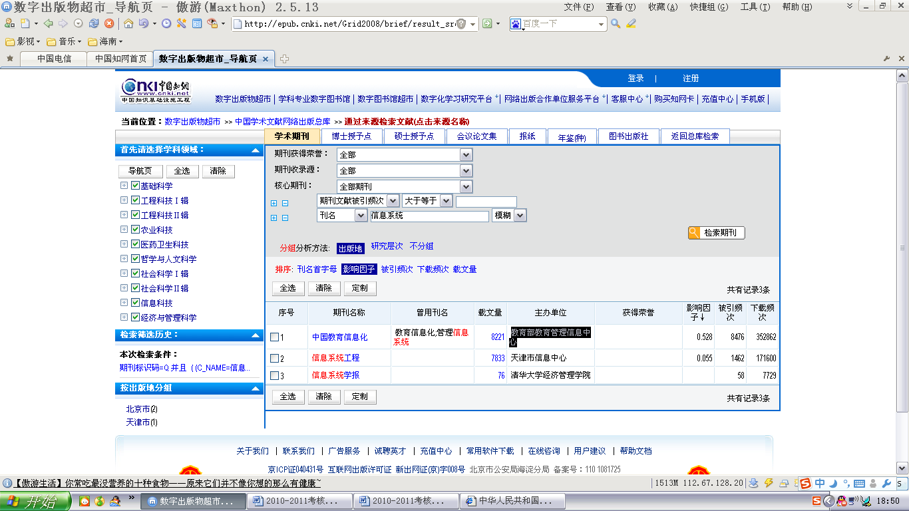
七、查找与你所学专业相关的主要网站4个，并对其一网站作出简明介绍。（7分）
1、 中国管理网 http://www.themanage.cn/ （1）
2、 中国经济信息网 http://www.cei.gov.cn/ （1）
3、 《中外管理》杂志网站http://www.zwgl.com.cn/ （1）
4、 企业信息技术人员之家 http://www.ithome-cn.net/index.html （1）
网站简介： 中国经济信息网简称中经网，是国家信息中心组建的、以提供经济信息为主要业务的专业性信息服务网络，于1996年12月3日正式开通。它继承了国家信息中心多年来的丰富的信息资源和信息分析经验，利用自主开发的专网平台和互联网平台，为政府部门、金融机构、高等院校、企业集团、研究机构及海内外投资者提供宏观经济、行业经济、区域经济、法律法规等方面的动态信息、统计数据和研究报告，帮助其准确了解经济发展动向、市场变化趋势、政策导向和投资环境，为其经济管理和投资决策提供强有力的信息支持。
中经网通过与多个互联网运营商的宽带连接，以及与卫星通信公司的专线连接，为信息内容分发和互联网接入等各类网络应用提供了坚实的基础。中经网日更新量达200万汉字和500兆的视频节目，通过卫星广播、专线传送、在线浏览、E-mail定制、光/软盘、纸介质等方式为用户提供服务，是互联网上最大的中文经济信息库，是描述和研究中国经济的权威网站。
（3）
比赛示例题型三：
1、大家很熟悉的四大名著之一<<西游记>>中描述的火焰山是在今天的什么地方呢？
答: 吐鲁番盆地北缘
2、土豆是我们日常生活中的一种食品，发芽的土豆里其实有一种毒素，如果人体摄入太多，就会因为呼吸麻痹而导致死亡，请问这种毒素是什么？
答: 龙葵素（又称茄碱）的毒素
3、南京张某，9：00接到公司临时通知要去上海参加一个紧急会议，开会时间定在本日下午2：30准时开始，张某决定坐火车去上海，从他公司到火车站路程为半小时，请帮他查询一下，他应该坐哪些班次的车前往比较合适？
答:
T115 / T118 | 南京 - 上海 | 09:46 - 当天 12:49 | 空调特快 | 3小时3分 | 301公里 | 硬座 47 硬卧下 101

4、说起微软，我们会想到IBM，它是当前世界上当之无愧的电脑巨人，但是IBM原来不叫这个名字，而且IBM原来是生产销售专门用于统计的计算制表打孔机的小公司，请问IBM公司原来是叫什么名字。（提示：填写3个大写英文字母）
答: CTR
5、中国人在中秋节的时候有一个习俗就是吃月饼，日本人和中国人不同，他们在赏月亮的时候吃的是什么呢？
答: 江米团子
6、江西省共有多少所高职高专院校?
答: 一共四十六所
7、有天小明收到一个短信息，说是他一老同学，让他猜猜他是谁，手机号码是15993429988，可是小明半天想不起到底是哪个老同学，你能根据这个电话号码查出这是他哪个城市的老同学吗？
答:河南商丘
8、小东最近想买一台电脑，请帮他检索出目前电脑的市场行情。（至少列出5种品牌）
答: 1）ThinkPad 联想 SL410K 2842-8SC 14寸笔记本电脑 T4300/1G/250G/DVD刻录/摄像头/2.2公斤/Win7系统 促销价：3698 2）戴尔Vostro 1014（T520171CN）参考价格： ￥3549
3. 联想G450L-TTH(lenovo G450L-TTH) 参考价格： ￥2999 4）华硕F81E59SE-SL参考价格：￥4470 5）惠普CQ40-612TX（VU488PA）(HP CQ40-612TX（VU488PA） 参考价格： ￥4800 6) 索尼NW28E/N(SONY NW28E/N) 参考价格：￥6650
9、2008年奥运会将在北京举行，但在北京之外还有其他6个城市作为协办城市，分别是哪6大城市，分别举办什么运动项目？
答:
10、2007年12月1日是第20个“世界艾滋病日”,为更好地贯彻落实省防艾办“关于加强在大学生中进行预防艾滋病宣传教育工作的通知”的精神，做好我院大学生防艾宣教工作，迎接第20个世界艾滋病日的到来，院防艾宣教工作领导小组于2007年11月20日组织了预防艾滋病知识讲座。请问艾滋病的医学全名是什么？
答:
11、收音机里传来一阵动人的男歌手的歌声触动了小李的心弦。听过之后，他想买这首歌的专辑，但是，因为刚才没有留意歌曲的名字，只依稀记得歌中的一句“有一个人曾让我知道寄生于这个世界原是那么好”，你能告诉他这首歌的歌名和歌手是谁吗？
答:
12、请查找新浪网上本拉登的照片（要求：列出检索式）
答:
13、从十七世纪初到十八世纪末,在一百多年的历史中,俄国先后发生了四次大规模的农民起义。请问最大的一次农民起义是哪次农民起义？
答:
14、请问公元1370年—公元1599年是属于哪个朝代？
答:
15、上海的王强马上要去加拿大留学，他想通过网络了解一些关于办理留学签证方面的信息，请问应该如何进行搜索？（写出检索表达式或检索方法。）
答:
16、党的十七大是在我国改革发展关键阶段召开的一次十分重要的大会。十七大报告指出，我国将在________年实现全面建设小康社会的奋斗目标，实现人均国民生产总值比2000年翻________番。
答:
17、第二宇宙速度乘以1分钟等于多少公里?
答:
18、偶然在朋友的电脑上看到一个Flash动画“猫和老鼠”非常好看，想到网上下载看看，请问应该如何搜索使得结果又快又准确。
答:
19、最近有一朋友想办银行的“零存整取”业务，但是他对零存整取的利率不清楚，请帮他查一下办理 “零存整取”的利率是怎样算的？
答:
20、查找我校专业设置及报考条件？
答:

